Umwelt im Unterricht
www.umwelt-im-unterricht.de
Arbeitsmaterial (Sekundarstufe)
Ideenwerkstatt Bioökonomie
Produkte der Bioökonomie bestehen aus nachwachsenden Rohstoffen, wie Pflanzen, Tieren, Mikroben oder Bioabfällen. Nach der Nutzung sollen die Ressourcen möglichst wieder in den Stoffkreislauf zurückgeführt werden. Doch auch diese Form des biologischen Wirtschaftens kann zu Konflikten führen. Wie müssen Produkte entwickelt werden, um eine nachhaltige Bioökonomie zu gewährleisten? Das Material hilft Schülern/Schülerinnen dabei, eigene Produktideen zu entwickeln und zu bewerten.

Hinweise für Lehrkräfte

Was gehört noch zu diesen Arbeitsmaterialien?
Die folgenden Seiten enthalten Arbeitsmaterialien zum Thema der Woche „Bioökonomie – Nachhaltige Alternative zur fossilen Wirtschaft?“ von Umwelt im Unterricht. Zum Thema der Woche gehören Hintergrundinformationen, ein didaktischer Kommentar sowie ein Unterrichtsvorschlag. Sie sind abrufbar unter: https://www.umwelt-im-unterricht.de/wochenthemen/biooekonomie-nachhaltige-alternative-zur-fossilen-wirtschaft/.

Inhalt und Verwendung der Arbeitsmaterialien
Das Material umfasst verschiedene Schaubilder, bereitgestellt von der Informationsplattform bioökonomie.de und veröffentlicht in ihrer Broschüre „Innovativ. Nachhaltig. Biobasiert. Bioökonomie im Alltag“.

Die Schaubilder veranschaulichen, welche Möglichkeiten die Bioökonomie bei der Produktgestaltung bieten kann. Schüler/-innen nutzen sie als Impulse für die Entwicklung eigener Produktideen.

Zusätzlich enthält das Material eine Matrix, welche die Schüler/-innen gebrauchen, um die Produktideen der anderen Gruppen zu bewerten.

Übersicht über die Arbeitsmaterialien
Arbeitsblatt 1 Ideenwerkstatt Bioökonomie 1
Schaubild 1: Sport und Freizeit 2
Schaubild 2: Turnschuhe aus Spinnenseide 3
Schaubild 3: Ernährung und Lifestyle 4
Schaubild 4: Leder aus Olivenextrakt 5
Schaubild 5: Arbeit und Werkstatt 6
Schaubild 6: Autoreifen aus Löwenzahn 7
Schaubild 7: Wohnen und Haushalt 8
Schaubild 8: Burger aus Insekten 9
Arbeitsblatt 1 Matrix zur Bewertung von Produktideen der Bioökonomie 10

Arbeitsblatt 1
Ideenwerkstatt Bioökonomie
Produkte der Bioökonomie bestehen aus nachwachsenden Rohstoffen, wie Pflanzen, Tieren, Mikroben oder Bioabfällen. Nach der Nutzung sollen die Ressourcen möglichst wieder in den Stoffkreislauf zurückgeführt werden. Doch auch diese Form des biologischen Wirtschaftens kann zu Konflikten führen. Welche Alltagsgegenstände könnten noch auf biologische Weise produziert werden? Wie müssen die Produkte entwickelt werden, um eine nachhaltige Bioökonomie zu gewährleisten?

Aufgabe:
Betrachtet die folgenden Schaubilder. Lasst euch inspirieren bei der Entwicklung einer eigenen Produktidee.
Welchen Gegenstand möchtet ihr so entwickeln, dass er den Anforderungen der Bioökonomie entspricht?
Achtet bei der Entwicklung eurer Idee auf folgende Aspekte:

- Das bisherige Produkt wird derzeit mit fossilen/nicht erneuerbaren Rohstoffen produziert, wie zum Beispiel Erdöl oder seltenen Erzen.
- Das Material des neuen Produktes muss aus einem nachwachsenden Rohstoff bestehen.
- Das Produkt beziehungsweise die Rohstoffe können nach der Nutzung auch auf andere Weise verwendet werden oder verrotten schnell.
- Das Produkt sollte interessant, hochwertig und langlebig sein.

Damit euer Produkt auch nachhaltig ist, achtet auch auf folgende Punkte:
- Wie und unter welchen Umständen werden die genutzten biologischen Ressourcen produziert?
- Wie viele Rohstoffe werden für die Umsetzung der Produktidee benötigt?
- Welche Konflikte oder Probleme können bei der Bereitstellung und Nutzung der Ressourcen auftreten (zum Beispiel mit der Lebensmittelproduktion, dem Naturschutz oder durch eine Intensivierung der Land- und Forstwirtschaft oder der Rodung von Regenwäldern/Umwandlung von Naturgebieten)?
- Wie können die Konflikte oder Probleme vermieden werden?

Die Mindmap über die "Nachhaltige Bioökonomie" hilft euch weiter!

Schaubild 1: Sport und Freizeit

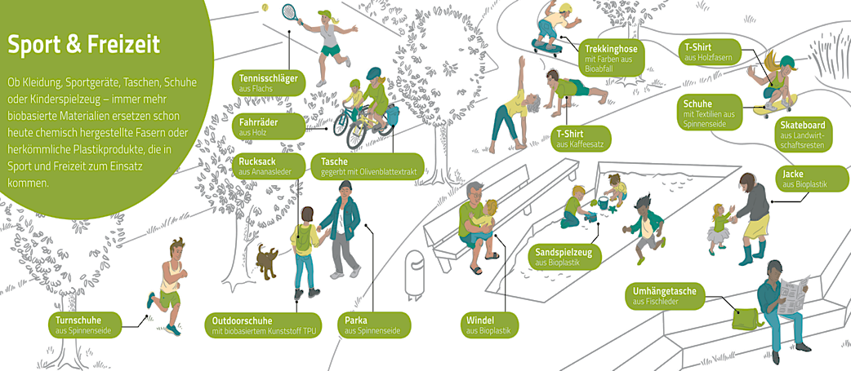
© bioökonomie.de

Schaubild 2: Turnschuhe aus Spinnenseide

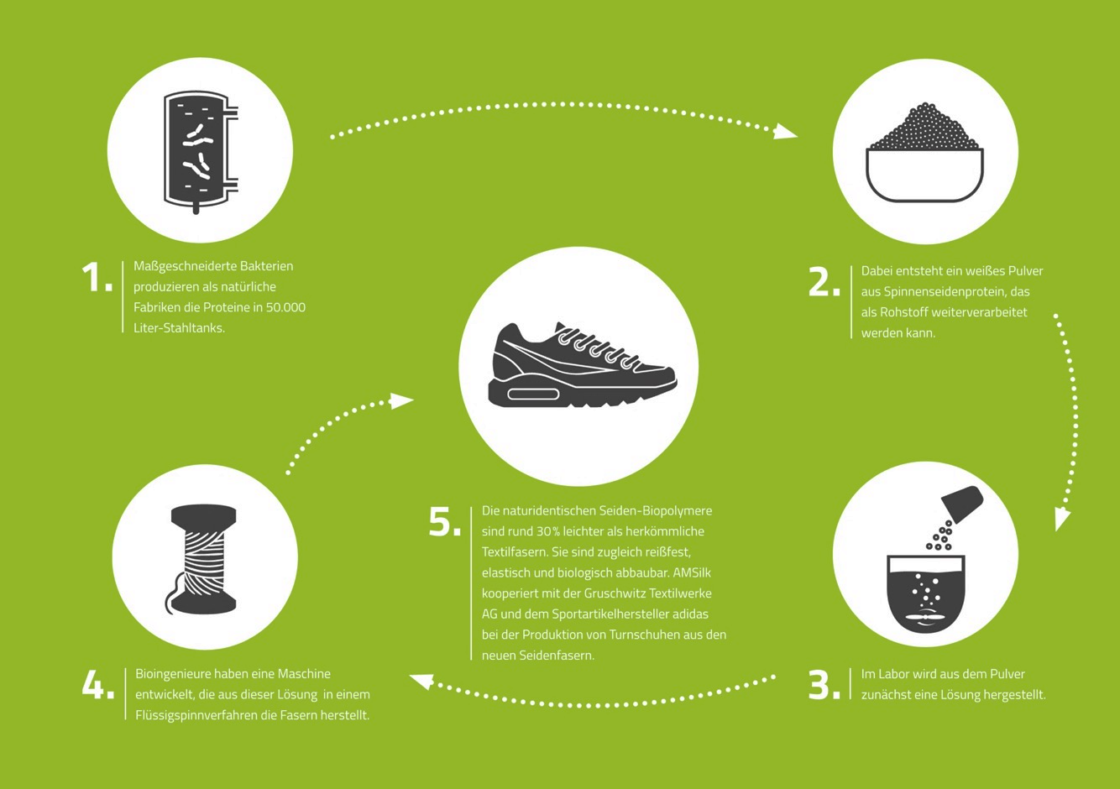
© bioökonomie.de

Schaubild 3: Ernährung und Lifestyle

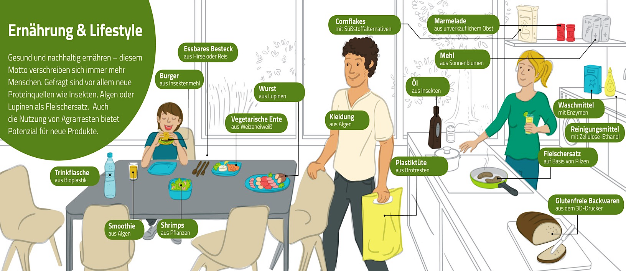
© bioökonomie.de

Schaubild 4: Leder aus Olivenextrakt

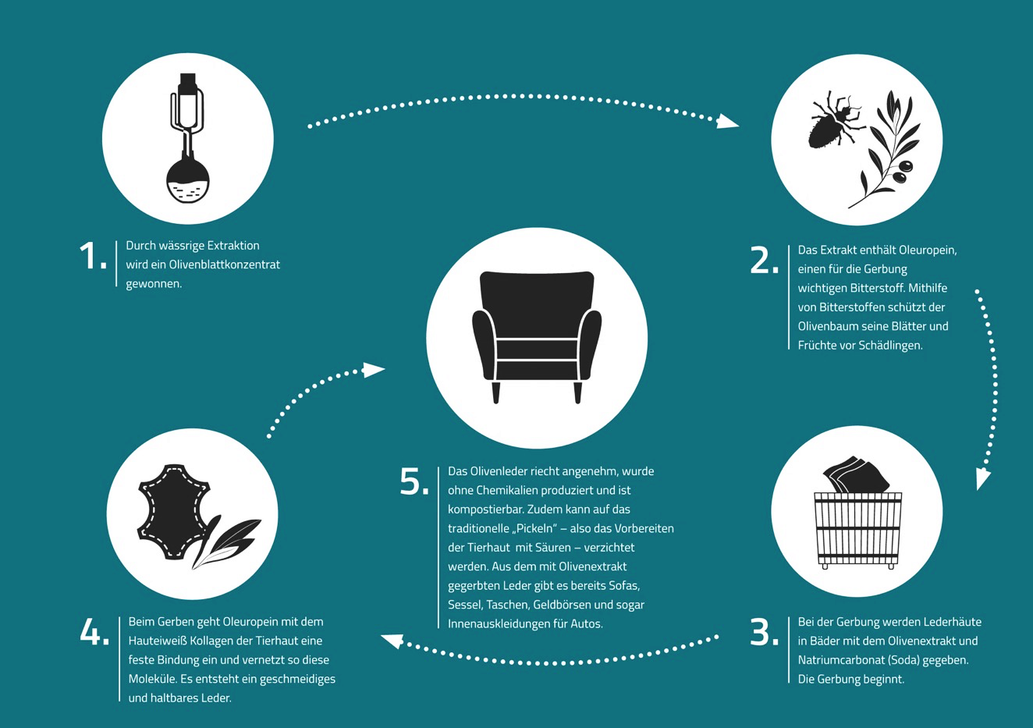
© bioökonomie.de

Schaubild 5: Arbeit und Werkstatt

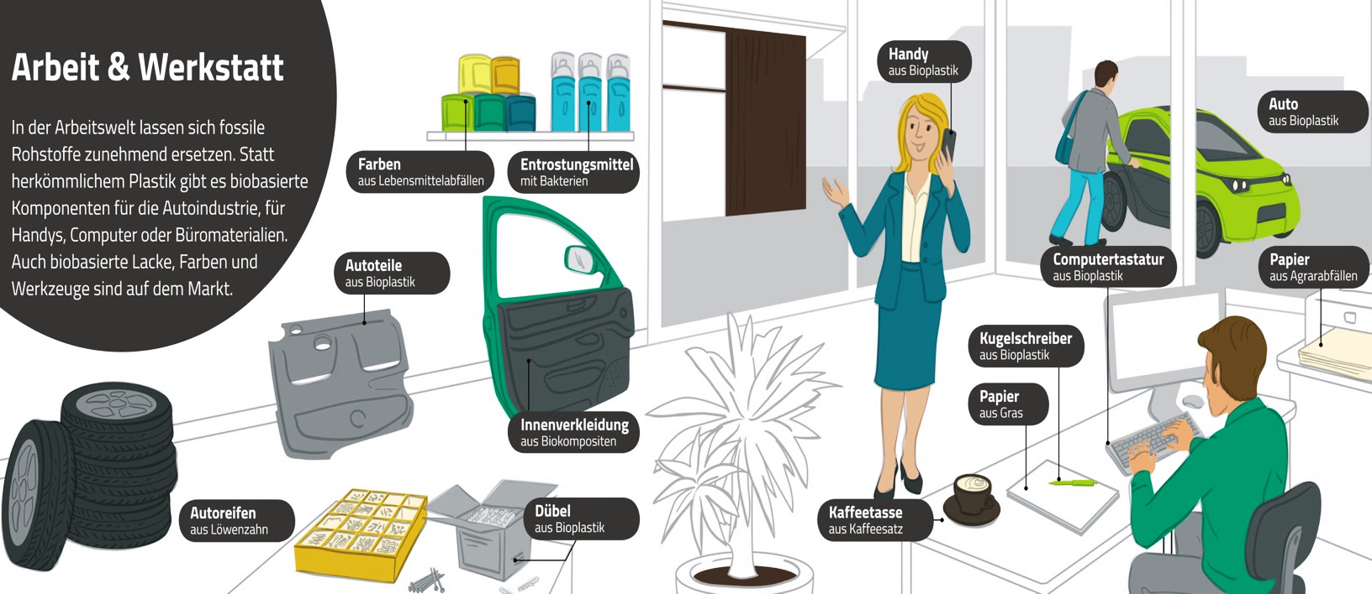
© bioökonomie.de

Schaubild 6: Autoreifen aus Löwenzahn

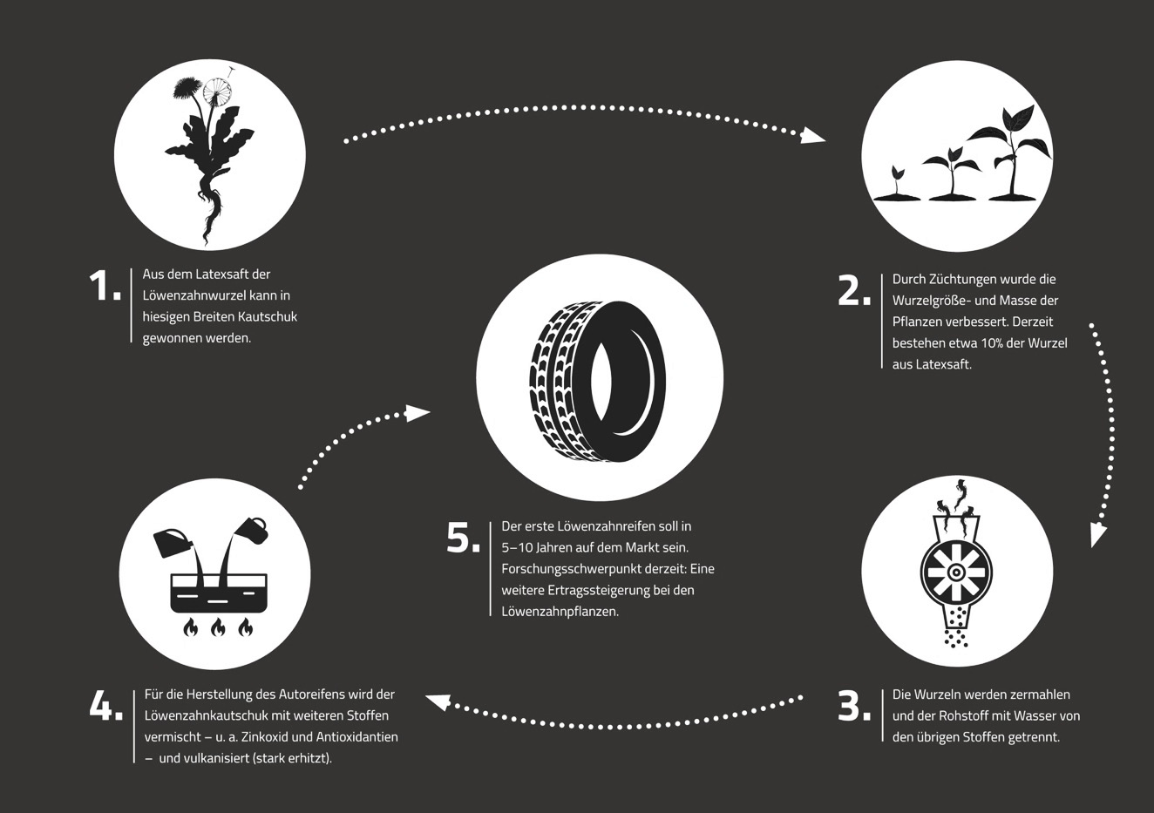
© bioökonomie.de

Schaubild 7: Wohnen und Haushalt

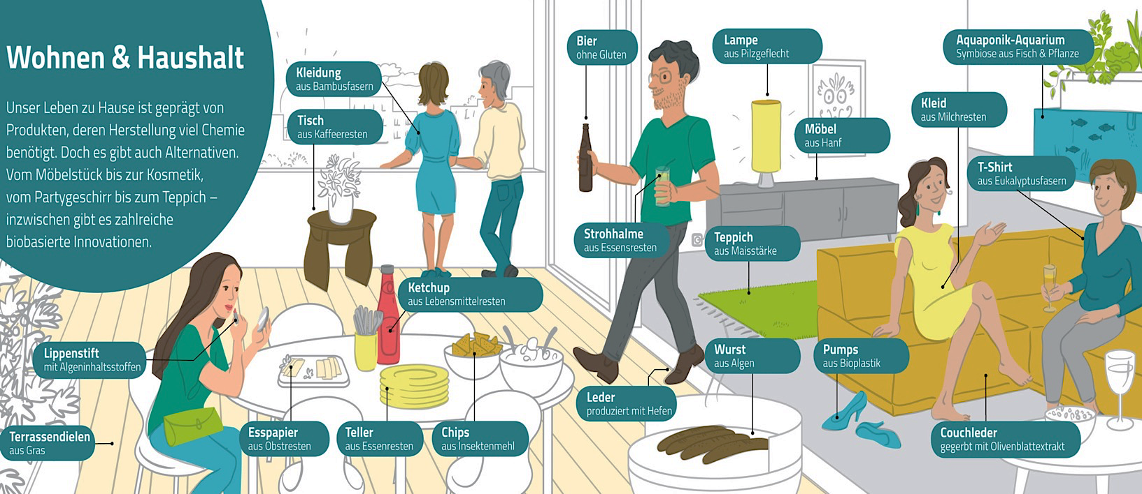
© bioökonomie.de

Schaubild 8: Burger aus Insekten

© bioökonomie.de

Arbeitsblatt 1
Matrix zur Bewertung von Produktideen der Bioökonomie
Aufgabenstellung:
Bewerte die vorgestellten Produktideen. Nutze dafür die Tabelle:
Gib der Idee als Gesamturteil eine Schulnote (1 – 6).
Produkt | Nachhaltigkeit | Kreislauf | Qualität | Konfliktpotenzial | Gesamt-urteil
Legende:
- Nachhaltigkeit: Werden biologische Rohstoffe genutzt? Werden sie nachhaltig (unter Beachtung ökologischer, wirtschaftlicher und soziale Aspekte) produziert?
- Kreislauforientierung: Kann das Produkt/können die Rohstoffe wiederverwendet oder verwertet werden?
- Qualität: Ist das Produkt interessant, langlebig und hochwertig?
- Konfliktpotenzial: Welche Nutzungskonflikte oder Probleme können bei der Herstellung auftreten, zum Beispiel mit der Lebensmittelproduktion oder dem Natur- und Tierschutz?

